**Ход работы**

1. Найти все посадочные места из таблицы посадочных мест, где номер посадочного места равен 15F, отсортировав записи по коду самолета в порядке убывания.

select * from seats where seat_no = '15F'

order by aircraft_code desc;

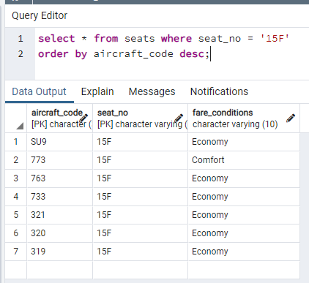

1. Найти все вылеты из таблицы вылетов, где статус не arrived и не scheduled.

select * from flights where status != 'Arrived' and status != 'Scheduled'

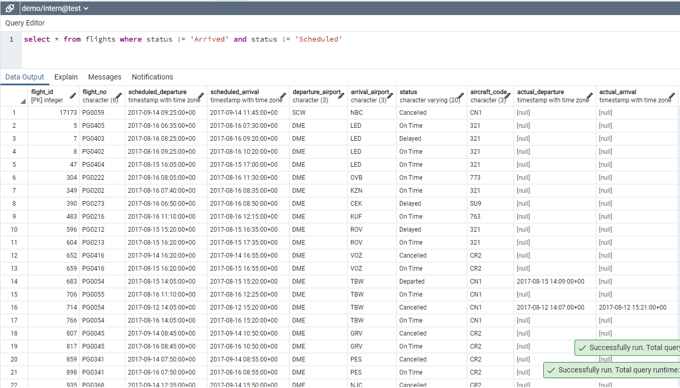

1. Выведите количество самолетов из таблицы самолетов, у которых дистанция полета между 3000 и 5650.

select count(aircraft_code) as " Amount " from aircrafts_data where range >=3000 and range<=5650

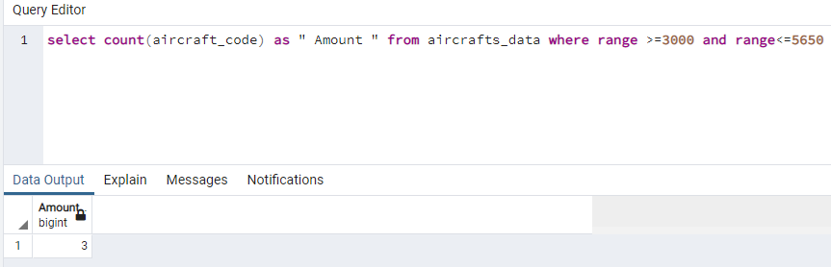

1. Выведите уникальные значения поля «часовой пояс» из таблицы аэропортов, отсортировав их по полю «часовой пояс» в порядке возрастания, ограничив данные первыми 5 записями.

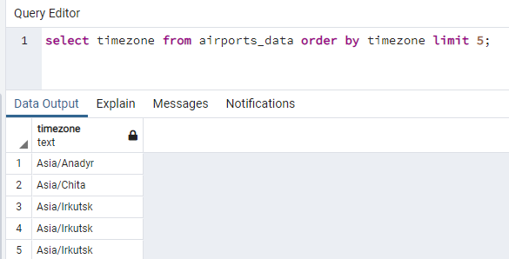

1. Для выполнения запроса используйте JOIN. Найдите все коды самолета из таблицы самолетов, все номера мест из таблицы мест, где код самолета равен 320.

select aircrafts_data.aircraft_code , seats.seat_no

from aircrafts_data inner join seats

on aircrafts_data.aircraft_code = '320' and seats.aircraft_code = '320'

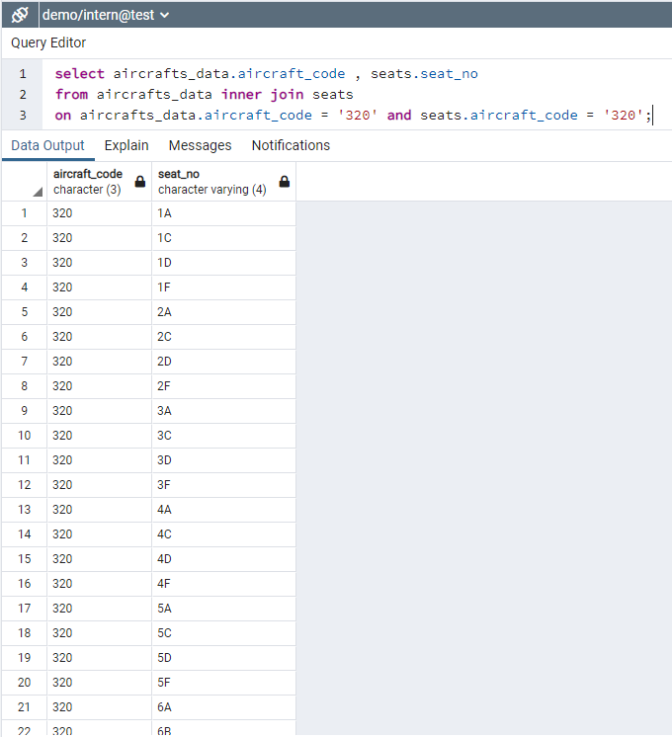

1. Выведите среднюю стоимость билета бизнес-класса из таблицы ticket_flights.

select avg(amount) as "Average business-class ticket price" from ticket_flights

where fare_conditions = 'Business'

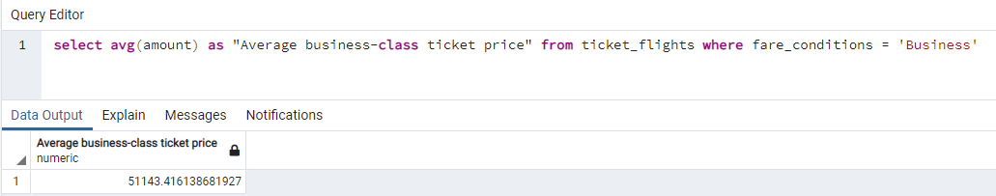

1. Выведите часовые пояса и общее количество аэропортов в этом часовом поясе, при этом количество аэропортов в часовом поясе должно быть больше 3, сгруппируйте по часовому поясу.

select timezone ,count(airport_name) as "Number_of races_" from airports_data

group by timezone

having count(airport_name) > 3;

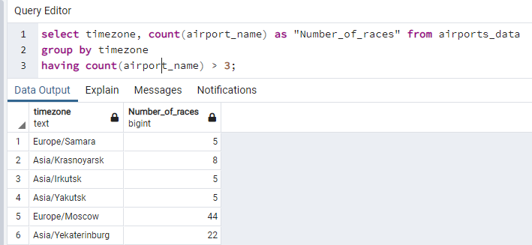

1. Напишите произвольный запрос с использованием функции MIN.

select fare_conditions, min(amount) as "lowest price"

from ticket_flights as "lowest price"

group by fare_conditions;

